**三年级下册单元作业设计**

**Unit1 In class**

|  |  |  |  |  |
| --- | --- | --- | --- | --- |
| **课时作业设计** | | | | |
| **课时作业目标** | 1. 通过作业，促进学生自我阅读story time, 能较流利地朗读课文 2. 通过作业，能听懂、会说、会读story time中重点单词和相关指令 3. 通过作业，激发学生学习兴趣，提高学生的阅读能力 | | | |
| **Period 1 Story time** | | | | |
| **作业设计** | | | | **设计意图** |
| 引导性作业 | | 1、Think and match.  2、Brain storm. | | 了解英语中的一些姓，提升人文素养。通过头脑风暴，初步了解open close的用法。 |
| 形成性作业 | | 1、Listen and do | | 操练巩固本课重点词汇和句型，训练学生听懂英文指令并迅速执行指令的能力，同时提升学生的参与兴趣。 |
| 巩固性作业 | | 1. 听录音，跟读story time，注意语音语调   2、判断句子描述是否符合图片内容，符合的在前面写T，不符的写F； | | 让学生通过跟读模仿的方式，训练口语发音，提升语音语调的标准度，并复习巩固本课重点单词、句型。结合教材文本中的词汇与句型，通过辨析正误的方式，训练学生看图读句的能力，也间接训练学生看图写句子的能力，提升学生的观察力与判断力。 |
| **Period 2 Fun time & Cartoon time** | | | | |
| **课时作业**  **目标** | | | 1. 通过作业，能够听、说简单的课堂指令“Please open / close the window/ the door/ Please open the book/ Look at the blackboard/ Don’t listen to the...”并做出相应的动作。   2、通过作业，激发学生的学习兴趣，促进学生对语言知识的活学活用。 | |
| **作业设计** | | | | **设计意图** |
| 引导性作业 | | Guess and say. | | 通过情境的创设，融入本单元核心语言知识，体现了英语课程的实践性和应用性，引导学生在贴近生活的真实情境中接触、感受、理解并运用语言，进行有效的知识迁移，激发学习兴趣，提高学生的综合语言运用能力。 |
| 形成性作业 | | Play a game:Sam Says | | 结合本课新学祈使句, 复习巩固本单元重点词汇及指令。在课文原句的基础上替换动作和对象，激发了学生的学习兴趣，也促进学生对语言知识的活学活用。 |

|  |  |  |  |  |
| --- | --- | --- | --- | --- |
| **Period 3 Sound time & Rhyme time** | | | | |
| **课时作业目标** | 1. 通过作业，掌握字母B的发音及相应单词的拼读方法   2、通过作业，接触并发现更多含有字母b的单词，并创造性地创编新的phonics小诗，将所学内容进行运用，培养学生的创新意识。 | | | |
| **作业设计** | | | | **设计意图** |
| 引导性作业 | | | 复习三上学习的phonics: letter B | 引导学生回忆phonics小诗中关于b的小诗，再次体会字母b的发音，为新课的学习做好铺垫。 |
| 形成性作业 | | | Make a new rhyme. | 接触并发现更多含有字母b的单词，并创造性地创编新的phonics小诗，将所学内容进行运用，培养学生的创新意识。 |
| 巩固性作业 | | | Say a new rhyme. | 根据story time改编一首小诗，激发学生的兴趣的同时体会英语小诗韵律感。 |
| **Period 4 Checkout time &Ticking time** | | | | |
| **课时作业**  **目标** | | 1、通过作业，加深对本单元重点指令内容的理解与记忆，在图文并茂的语境中训练写的能力。  2、通过作业，帮助学生拓宽文化视野、丰富生活经历、提升人文素养。 | | |
| **作业设计** | | | | **设计意图** |
| 引导性作业 | | | Look and say. | 课前预习课本上的看图说话内容，提前自主练习，加深对本单元重点指令内容的理解与记忆。 |
| 形成性作业 | | | Fill in the blanks. | 本作业设计旨在训练并检测学生写的能力，在图文并茂的语境中进一步巩固所学。 |
| 巩固性作业 | | | Read and choose. | 帮助学生拓宽文化视野、丰富生活经历、提升人文素养。 |

**三年级下册Unit 1 In class 单元作业设计**

**Period 1 Story time**

**引导性：**

1. **think and match.**

在英语里有的颜色可以表示“姓”，只要把这个单词的第一个字母大写。你能将下面的英语和相应的姓连线吗？

Green Red White Black Brown

瑞德 怀特 格林 布朗 布莱克

1. 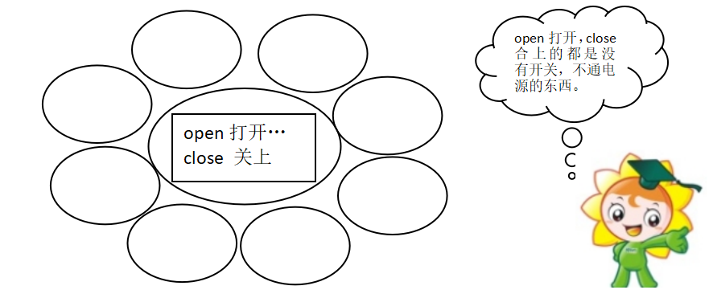**Brain storm.**(没学过的物品，可以用中文写。)

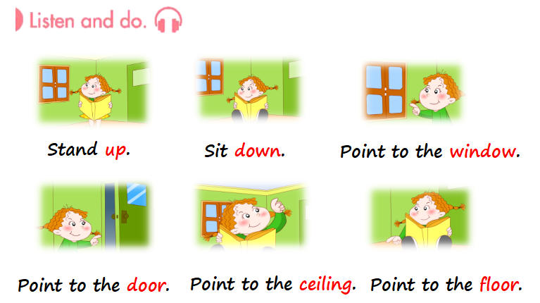**形成性：**

**巩固性：**

1、听录音，跟读story time，注意语音语调

2、判断句子描述是否符合图片内容，符合的在前面写T，不符的写F；

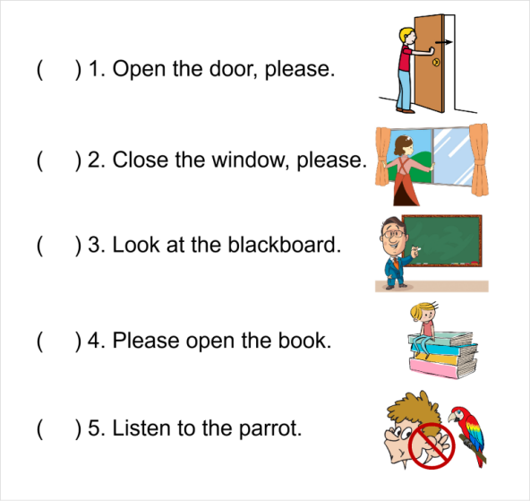

**Period 2 Fun time & Cartoon time**

**引导性：**

**Guess and say.**

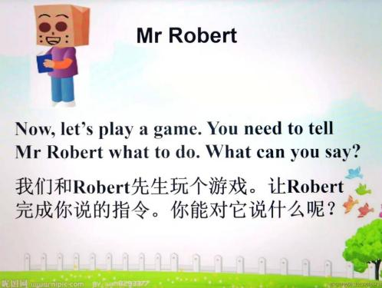

**形成性：**

**Play a game:Sam Says**

规则：当老师的指令中带有“Sam says...” 开头时，学生须服从指令；

当老师的指令中没有“Sam says...” 开头时，学生不能服从指令；

指令内容：Open the book, please.

Look at the blackboard, please.

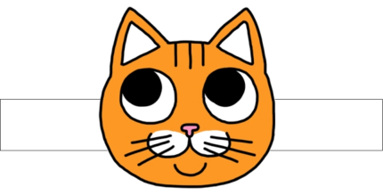 Close the window, please.

Don’t listen to the parrot.

Don’t open the book.

Open the door, please.

Close the book, please.

Don’t look at the window.

**巩固性：**

**Look and say.**

观察图片，用Don’t …说一说

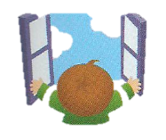

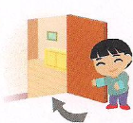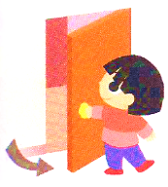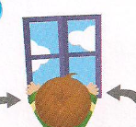

**Period 3 Sound time & Rhyme time**

**引导性：**

复习三上学习的phonics: letter B

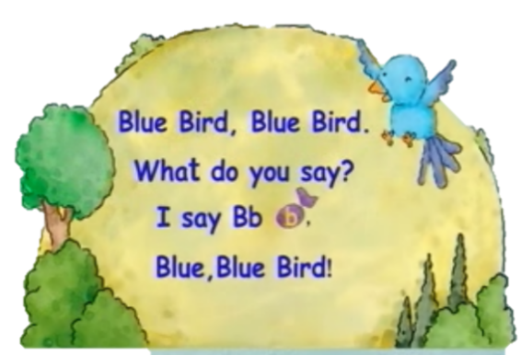

**形成性：Fill in the blanks and say.**

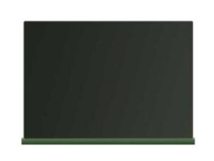

1. **_____ _____, _____ _____,**
2. **What do you say?**
3. **I say B, [b]**
4. **_____ _____ _____.**

big bee

blackboard

brown bear

**巩固性：** **Say a new rhyme.**

**Stand up, stand up. Open the door.**

**Sit down, sit down, please sit down.**

**Stand up, stand up. Close the window.**

**Sit down, sit down, please sit down.**

**I’m sorry, I’m sorry, Mr Green.**

**Come in, Come in, Wang Bing.**

**Period 4 Checkout time &Ticking time**

**引导性： 形成性：**

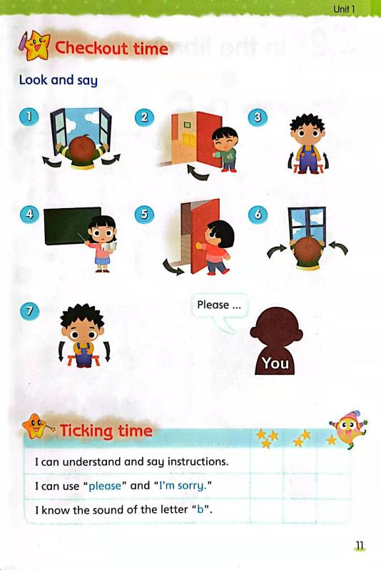**Look and say. Fill in the blanks.**

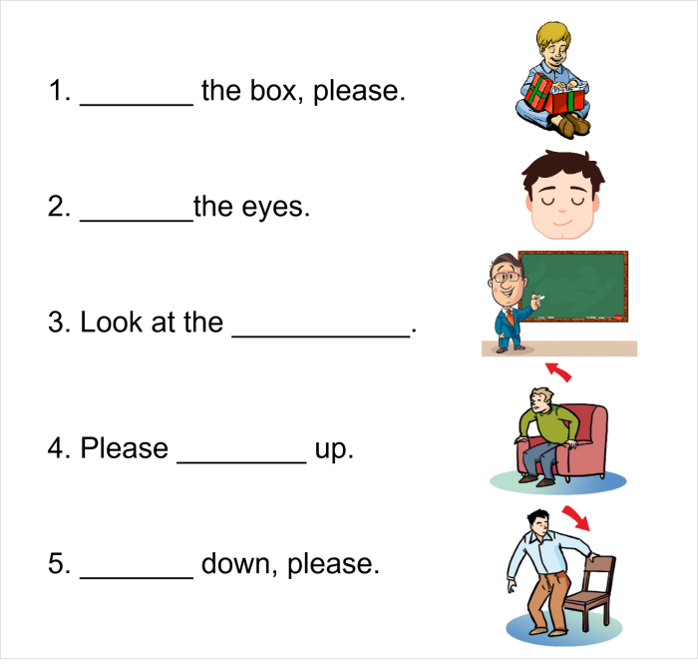

**巩固性：**

**Read and choose.**

On and off

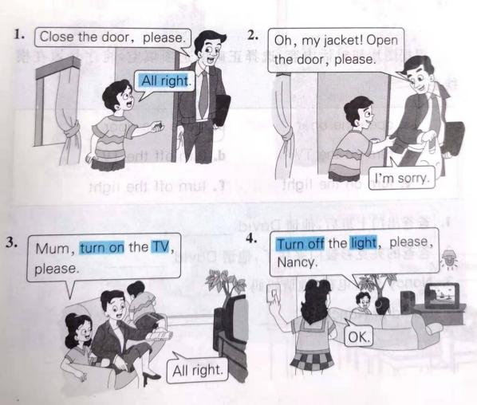 导读：你是不是经常会在电器开关上看到on 和off呢？这里的on表示“开”，“off”表示“关”。它们和我们本单元学的open和close有什么区别呢？来读一读下面的对话，来看看生活中我们是如何使用这些日常用语的吧！Come on!

根据图片和对话内容，选择正确的选项填空，将序号填在横线上。

1. Open the door B. Close the door
2. Turn on the TV D. Turn off the TV
3. Turn on the light E. Turn off the light

1、爸爸出门上班后，他请David

2、爸爸的夹克衫被门夹住了，他请David

3、Nancy想看电视，她请妈妈

4、David请Nancy